一般社団法人 日本表面処理機材工業会

青年会 主催　今さら聞けない!! めっきの基礎

～なぜなぜシリーズ第19弾～ 受講案内

日　時：2025年10月2日(木) 13時00分～17時00分（10分前開場）

会　場：エルおおさか 7階 701号室

|  |  |
| --- | --- |
| 13：00～13：10 開会挨拶 中川化学装置株式会社 中川　　孟  13：10～13：50 めっき薬品のなぜ　 奥野製薬工業株式会社 岩﨑　保紀  13：50～14：30 めっき設備のなぜ 上村工業株式会社 森田　　岳  14：30～15：10 めっき電源のなぜ　 株式会社三社電機製作所 宮脇　貴志  ―　休憩　―  15：20～16：00 排水処理のなぜ　 日本フイルター株式会社 松場　竜作  16：00～17：00 ハルセル試験のなぜ　 株式会社山本鍍金試験器 秋山　勝徳 | |
| 受講料8,000円(税込) 二人目から7,000円　事前登録要 | 募集人数 先着50名 |

申込みと受講までの流れ

・受講申込書に必要事項を記入して機材工事務局にメール添付またはFAXでお送りください。  
2025年9月26日(金) 必着。先着50名に達したら締め切ります。

・申し込まれた方には受講票及び請求書を送付しますので、受講料をお振り込みください。

・テキストは会場受付でお渡しします。

・振り込まれた受講料は原則返還いたしません。主催者の責による場合は受講料を返還します。

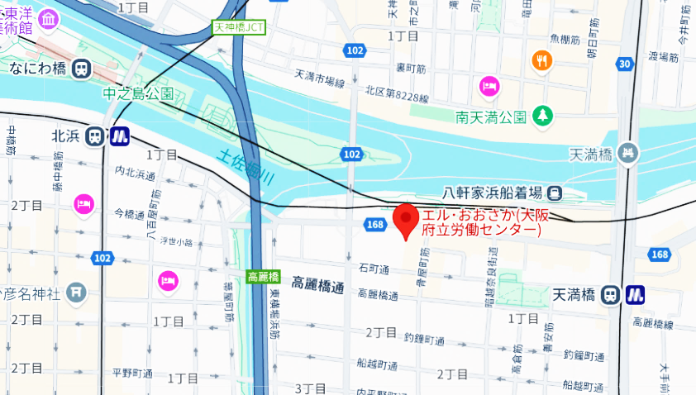

エルおおさか案内図　（〒540-0031 大阪市中央区北浜東3-14　TEL. 06-6942-0001）

送付先（事務局）　email: [info@kizaikou.or.jp](mailto:info@kizaikou.or.jp) Fax: 03-3665-0983

一般社団法人 日本表面処理機材工業会

　青年会 主催　今さら聞けない!! めっきの基礎

～なぜなぜシリーズ第19弾～ 受講案内

日　時：2025年10月2日(木) 13時00分～17時00分（10分前開場）

会　場：エルおおさか 7階 701号室

※受講案内はこちらからもダウンロードで出来ます。

|  |  |
| --- | --- |
| 会社名・法人名 |  |
| 受講者　氏名 |  |
| 〒 住　所 | 〒 |
| 電話 ／ Fax | 電話 　　　　　Fax |
| Eメール |  |

※個人情報は適正に管理し、本目的以外では使用しません

一般社団法人 日本表面処理機材工業会 事務局

〒103‐0025 東京都中央区日本橋茅場町２－１３－８ プレマビル2F

Tel: 03-3665-0981　 Fax: 03-3665-0983　e-mail: [info@kizaikou.or.jp](mailto:%20info@kizaikou.or.jp)